一种面向定制化需求的电动汽车交流充电装置智能设计方法
本发明提供了一种面向定制化需求的电动汽车交流充电装置智能设计方法。通过分析用户的定制化需求，采用灰关联分析对动态需求重要度进行计算，将电动汽车交流充电装置智能设计过程定义为发散与收敛过程，采用实例推理与遗传算法对发散智能设计过程进行模拟，采用多属性决策算法对收敛设计过程进行模拟，得到满足定制化需求的电动汽车交流充电装置设计方案。本发明解决现有电动汽车交流充电装置设计过程中过于依赖设计者经验与知识，提高了设计效率与需求响应速度，有利于提高制造生产商的经济效益。

- 一种面向定制化需求的电动汽车交流充电装置智能设计方法，其特征在于：通过分析用户的定制化需求，采用灰关联分析对动态需求重要度进行计算，将电动汽车交流充电装置智能设计过程定义为发散与收敛过程，采用实例推理与遗传算法对发散智能设计过程进行模拟，采用多属性决策算法对收敛设计过程进行模拟，得到满足定制化需求的最优方案解，该方法的步骤如下：
  - 根据客户定制需求的质量屋，采用灰关联分析对模糊的客户需求进行分析，得到用户的真实偏好与相应的技术需求权重，便于作为智能设计的起点，为后续设计指明方向；
  - 将电动汽车交流充电装置智能设计过程定义为发散与收敛过程，采用实例推理算法将定制化需求映射为实例载体，实现需求-结构的转化，采用遗传算法对实例载体进行组合发散，得到大量满足基本需求的发散解集；
  - 采用多属性决策算法对发散过程得到的解集进行收敛计算，得到满足定制化需求的最优方案解；
根据权利要求1所述的一种面向定制化需求的电动汽车交流充电装置智能设计方法，其特征在于： 1.1） 根据客户定制需求的质量屋，对客户需求评价矩阵进行量纲一化，保证各指标具有等效性和同序性。若目标具有望大特征，即越大越好，则处理为：
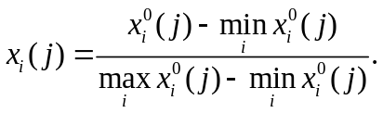
若目标具有望小特征，即越小越好，则处理为：
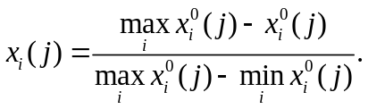
若目标具有望目特征，则处理为：
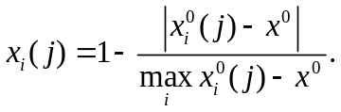
式中i = 1, 2,…, m，j = 1, 2,…, k，m为客户需求项数目，k为调查用户数目。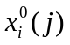为原始评价值，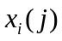为处理后的评价值。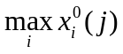和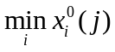分别为的最大值和最小值，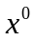为的理想值。由此计算灰关联系数：
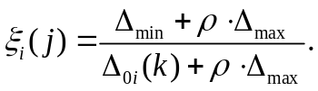
式中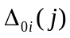为客户需求矢量与基准矢量在j点的差值。根据灰关联系数可以得到用户的需求重要度：
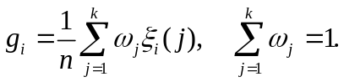
式中，ωj为Xi对于X0在第j点的灰关联度系数的重要程度。
- 根据权利要求1所述的一种面向定制化需求的电动汽车交流充电装置智能设计方法，其特征在于：将电动汽车交流充电装置智能设计过程定义为发散与收敛过程，采用实例推理算法将定制化需求映射为实例载体，实现需求-结构的转化，定义映射相似度为：
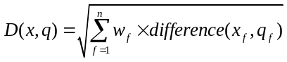
式中ωf 表示功能属性的权重, difference(xf, qf) is 功能特性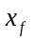与数据库中实例 的差异距离. difference(xf, qf) 通常使用欧式距离法计算。通过相似度计算选择相似度打的实例作为映射解；采用遗传算法对实例载体进行组合发散，得到大量满足基本需求的发散解集。适应度函数定义为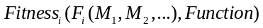，其中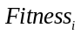表示储存在数据库中的功能适应度的值。
- 根据权利要求1所述的一种面向定制化需求的电动汽车交流充电装置智能设计方法，其特征在于：1.3） 采用多属性决策算法对发散过程得到的解集进行收敛计算，构建决策计算模型：
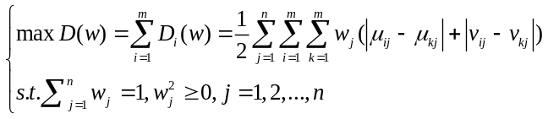
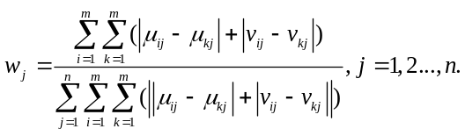
=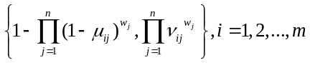
通过的大小定义方案的综合性能，得到满足定制化需求的最优方案解。

一种面向定制化需求的电动汽车交流充电装置智能设计方法技术领域
本发明涉及一种电动汽车交流充电装置制造优化的设计方法，尤其涉及一种面向定制化需求的电动汽车交流充电装置智能设计方法技术领域。
背景技术
充电桩对于电动车的意义不言自明。与传统燃油车具有较强的续驶里程不同，里程焦虑导致消费者在选购电动车时顾虑重重，而充电桩恰恰是解决这一问题最有力的利器。没有充电桩，我国制定的轰轰烈烈的500万辆电动车计划也就无从谈起。据《电动汽车科技发展十二五专项规划》，到2015年底建成40万个充电桩、2000个充换电站。可截至2014年底，全国仅建成了2.8万个充电桩和723座充电站，新能源汽车与充电桩两者之比约为4:1，远未达到1:1的标配。虽然十二五规划的任务还未完成，国家制定的“十三五”规划，又加大了充电桩和充电站的建设规模，到2020年，充电桩要达到450万个，充换电站要发展到1.2万座。充电桩建设大潮已经势不可挡，据预计2015年我国充电设施市场规模将达到200亿元，2016年为400亿元，到2020年将突破1000亿元。随着充电桩逐步进入千家万户，针对其定制化的需求也将越来越多。因此在产品设计阶段考虑充电桩的定制化需求，采用智能化的设计方法对以后的经验知识进行重用，对提高生产制造商的设计效率有重大意义。
发明内容
本发明提供了一种面向定制化需求的电动汽车交流充电装置智能设计方法技术领域。通过分析用户的定制化需求，采用灰关联分析对动态需求重要度进行计算，将电动汽车交流充电装置智能设计过程定义为发散与收敛过程，采用实例推理与遗传算法对发散智能设计过程进行模拟，采用多属性决策算法对收敛设计过程进行模拟，得到满足定制化需求的最优方案解。
为了实现上述目的，本发明采用的技术方案是：
通过分析用户的定制化需求，采用灰关联分析对动态需求重要度进行计算，将电动汽车交流充电装置智能设计过程定义为发散与收敛过程，采用实例推理与遗传算法对发散智能设计过程进行计算，采用多属性决策算法对收敛设计过程进行计算，该方法的步骤如下：
1.1） 根据客户定制需求的质量屋，采用灰关联分析对模糊的客户需求进行分析，得到用户的真实偏好与相应的技术需求权重，便于作为智能设计的起点，为后续设计指明方向；
1.2） 将电动汽车交流充电装置智能设计过程定义为发散与收敛过程，采用实例推理算法将定制化需求映射为实例载体，实现需求-结构的转化，采用遗传算法对实例载体进行组合发散，得到大量满足基本需求的发散解集；
1.3） 采用多属性决策算法对发散过程得到的解集进行收敛计算，得到满足定制化需求的最优方案解；
根据客户定制需求的质量屋，对客户需求评价矩阵进行量纲一化，保证各指标具有等效性和同序性。若目标具有望大特征，即越大越好，则处理为：
若目标具有望小特征，即越小越好，则处理为：
若目标具有望目特征，则处理为：
式中i = 1, 2,…, m，j = 1, 2,…, k，m为客户需求项数目，k为调查用户数目。为原始评价值，为处理后的评价值。和分别为的最大值和最小值，为的理想值。由此计算灰关联系数：
式中为客户需求矢量与基准矢量在j点的差值。根据灰关联系数可以得到用户的需求重要度：
式中，ωj为Xi对于X0在第j点的灰关联度系数的重要程度。
将电动汽车交流充电装置智能设计过程定义为发散与收敛过程，采用实例推理算法将定制化需求映射为实例载体，实现需求-结构的转化，定义映射相似度为：
式中ωf 表示功能属性的权重, difference(xf, qf) is 功能特性与数据库中实例 的差异距离. difference(xf, qf) 通常使用欧式距离法计算。通过相似度计算选择相似度打的实例作为映射解；采用遗传算法对实例载体进行组合发散，得到大量满足基本需求的发散解集。适应度函数定义为，其中表示储存在数据库中的功能适应度的值。
采用多属性决策算法对发散过程得到的解集进行收敛计算，构建决策计算模型：
=
通过的大小定义方案的综合性能，得到满足定制化需求的最优方案解

附图说明
图1是本发明的实现框架。
图2是本发明的技术路线图
图3是本发明的GA算法流程图。
具体实施方式
以下结合附图对本发明作进一步的详细描述。
图1是本发明相应的电动汽车交流充电装置智能设计运行流程总图。
本发明内容包括面向定制化需求的电动汽车交流充电装置智能设计的实现框架。参见图1。已有的设计知识通过数据库储存为智能设计提供必要的支持，将设计过程分为联想、组合与收敛三个可计算的过程，使用计算智能算法演绎实现智能设计的计算机操作。
如图2是电动汽车交流充电装置智能设计的技术路线图。主要有以下三个技术框架：
（1）需求计算：针对用户的模糊需求，采用灰关联分析与QFD方法对需求进行计算，得到用户个人偏好与属性权重；
（2）发散过程：根据用户的个人偏好，采用实例推理算法计算偏好与实例之间的相似度，选择相似的实例作为映射的解集，采用遗传算法对得到的联想解进行组合优化计算，得到大量的发散解 ；
（3）收敛过程：根据需求计算过程的偏好权重，使用动态多属性决策方法计算获得各个发散解相对于偏好的综合评价值，根据计算结果进行排序，从中选出最优的组合方案。
如图3表示遗传算法的流程实现图。

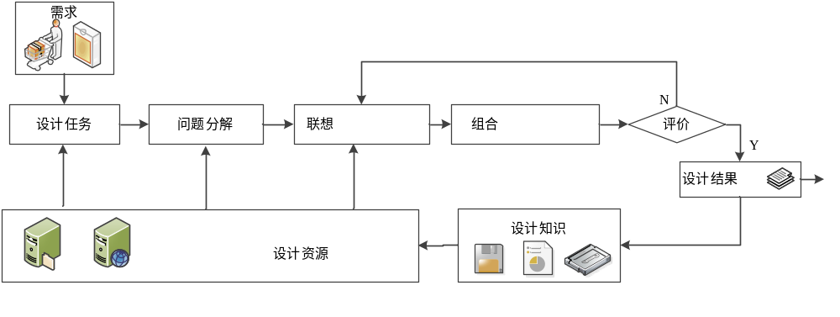

图1

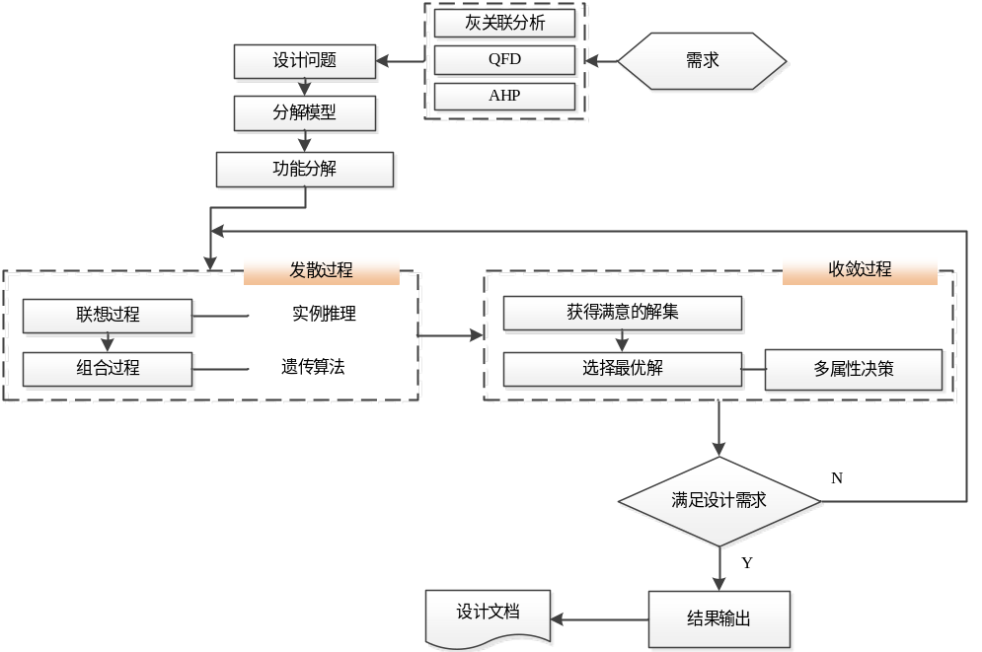
图2

图3

